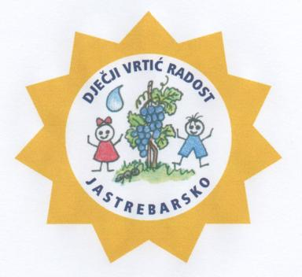
JELOVNIK
13.05-17.05.2024.
PONEDJELJAK  13.05.2024. | DORUČAK:  VOĆE:  RUČAK:  UŽINA: | Voćni čaj, pileća prsa/ jaslice: mliječni namaz, crni kruh  Jabuka  Varivo od graška s domaćim noklicama, polubijeli kruh  Mramorni kolač, mlijeko
UTORAK  14.05.2024. | DORUČAK:  VOĆE:  RUČAK:  UŽINA: | Bijela kava, kukuruzni žganci  Kruška  Juneća juha s rezancima, špagete s bolognes umakom, zelena salata s mrkvom, polubijeli kruh  Čaj od šipka topljeni sir, crni kruh
SRIJEDA  15.05.2024. | DORUČAK:  VOĆE:  RUČAK:  UŽINA: | Kakao, čokoladni namaz, crni kruh  Banana  Pileća juha s integralnom rižom, pečeni pileći batak i zabatak, mlinci, salata od svježeg zelja, polubijeli kruh  Jogurt s probiotikom, kukuruzni kruh
ČETVRTAK  16.05.2024. | DORUČAK:  VOĆE:  RUČAK:  UŽINA: | Čokoladno mlijeko, kajzerica, maslac  Jagoda  Varivo od ječmene kaše s mrkvom, krumpirom i piletinom, polubijeli kruh  Štrudla od jabuka
PETAK  17.05.2024. | DORUČAK:  VOĆE:  RUČAK:  UŽINA: | Voćni čaj, namaz od tune, crni kruh  Jabuka  Krem juha od rajčice, rižoto od tune, salata od svježeg crvenog zelja, polubijeli kruh  Voćni jogurt

NAPOMENA

- ZAJUTRAK: u jutarnjim dežurnim skupinama u vremenu od 06.00. do 06.30.h djeca dobivaju kekse.
- Vrtić zadržava pravo izmjene jelovnika u izvanrednim situacijama.

JELOVNIK SASTAVILI:
Jelena Dujaković, Mirjana Šimanović, vms
Danijel Vodopija, glavni kuhar

